研发管理系列课程

市场驱动的新产品开发流程
讲 师：董老师
时 间： 5月25-26北京 5月29-30上海 5月22-23深圳
11月27-28北京 11月23-24上海 11月31-12月1日深圳
参训对象：公司总经理、研发总监、质量管理部经理、项目经理、产品经理、研发部负责人、研发核心骨干、流程管理部、市场总监、制造总监、采购总监
学习费用：单独报名3980元/人，优惠活动6600元2人，不再折扣。（含教材、茶点、证书，含午餐）

培训收益：

- 掌握市场如何驱动产品开发，如何实现产品的市场成功和财务成功？
- 理解产品开发流程总体架构，掌握每一个步骤和任务的详细内容以及为什么？
- 掌握不同角色在产品开发链中承担的责任以及如何在流程中落实责任；
- 掌握产品开发过程中的决策评审机制和评审要素，明确每个阶段的质量交付标准；
- 掌握产品开发流程如何具体落实项目具体计划和运作，如何制定切实可行的项目计划；
- 掌握如何将知识经验融入到产品开发流程体系，从而减少重复犯同样错误的概率。

课程背景

以结果论成败，正是客户的这种天生属性催生了以流程化组织建设为中心的企业，因为只有这种从客户需求端来，又回到客户需求端的组织，才能适应客户的这种天生属性，才能在市场竞争中脱颖而出，所以“企业管理的目标是流程化组织建设”。而中国科技企业管理现状是产品开发流程看似实现了端到端打通，但到了真正使用流程的部门和岗位那里却是“九龙戏水”，无法配合，导致盲目研发、资源浪费、内斗内耗、执行力低下、库存率偏高、变更频繁、责任模糊等问题，解决上述复杂管理问题要依靠现代产品研发流程体系的建设，产品研发流程体系建设的最终目标和衡量标准是提升一线组织的作战能力，最终达到市场成功、财务成功。
为了构建有竞争力的、市场导向的产品研发流程体系，我们需要对目前科技企业在研发流程管理中存在的问题和挑战有充分的认识。

1、有流程、无执行
产品开发流程更多是以部门视角来定义，没有端到端打通，尤其针对技术以外部门的配合缺少流程约束；流程为作战服务，为多产粮食服务的属性还比较弱化。

2、节点质量管控流于形式
产品开发阶段质量标准缺失，技术评审存在抓壮丁、科普会、批斗会等现象，没有真正落实责任，缺少必要的问题回溯追责机制，质量把关不严谨。

3、跨部门协调难
产品研发在企业中是一项综合性的工作，存在大量需要跨部门协作的活动，尤其涉及技术之外的部门，普遍存在部门协作困难、资源协调难等问题。

4、跨项目决策机制缺失
企业经常存在项目多，而资源少，一个成员同时承担多个项目的事情，资源冲突严重，工作无法安排下去，缺少多项目决策控制机制。

5、有责任、无权利
项目经理承担了项目成败的责任，但缺少相应的权利保证，名为项目经理，实为项目秘书，如何实现责任与权利的统一。

课程介绍

以咨询讨论的方式开展培训，为学员提供一个交互式的研讨环境，以具体的产品开发流程为主线、结合大量的实际咨询案例进行研讨，详细讲解产品开发6大阶段的具体操作步骤和任务，突出不同专业如何围绕产品目标协同一致，为大家分享如何在实战中构建一套可操作的、能够被执行和落地的产品开发流程体系；强调产品开发商业策划和工程技术两条主线的相互配合，采用门径管理思路，重点讲解产品开发中关键的商业决策评审点和产品技术评审点的运作方式；研发项目管理承接产品开发流程的落地执行，实现组织级研发项目管理，借鉴历史项目的成功经验和失败教训，提升研发项目成功率；在学习中，学员将不仅理解业界优秀公司产品开发管理的具体实践，详细掌握产品开发过程的具体活动开展方法，回到自己的企业就可以着手实施研发管理的改进。

本课程实战框架

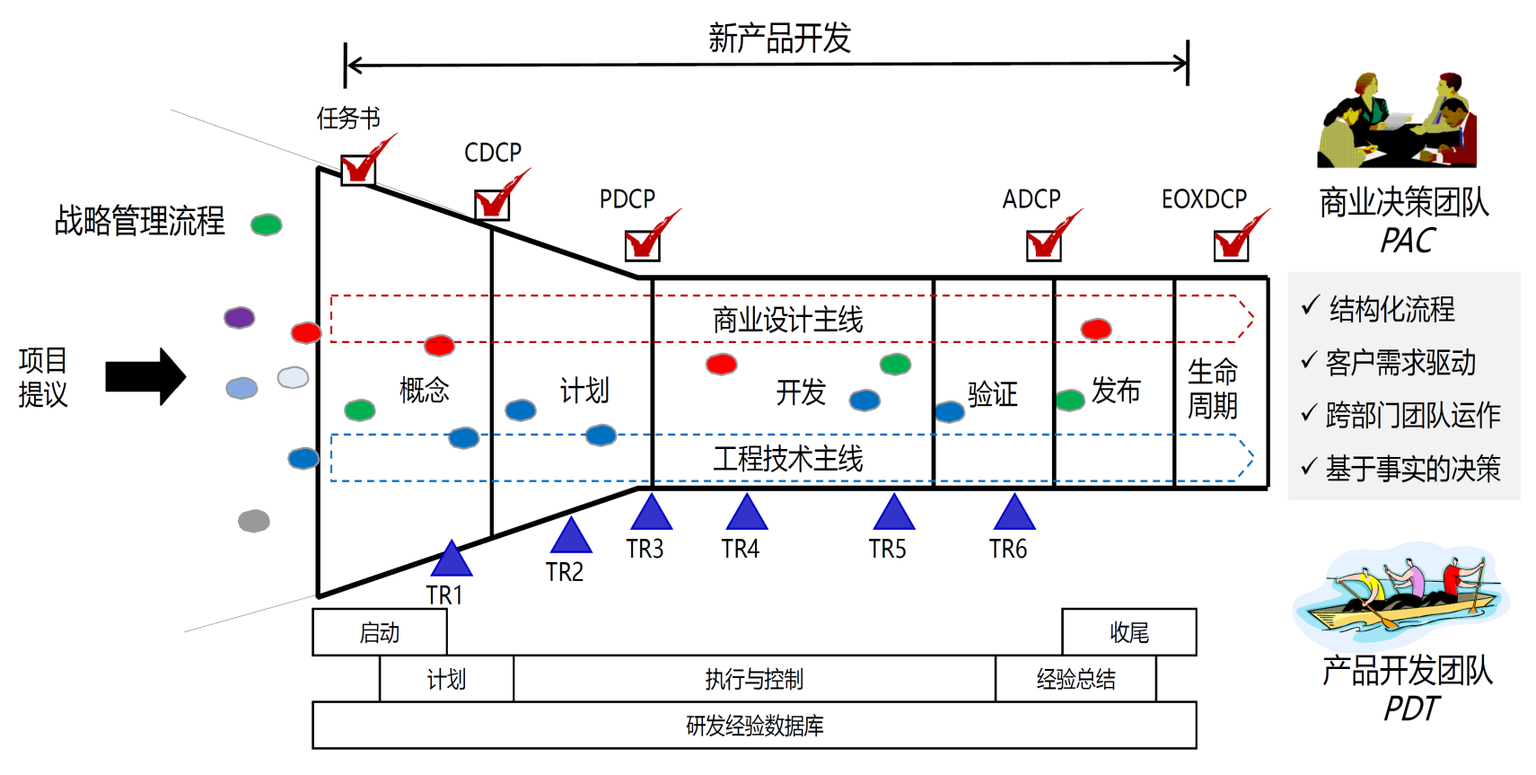

课程大纲

第一部分：案例分析
1.分析造成产品开发失败的原因是什么？
2.这些原因对我们有什么启发？
3.思考：类似的问题在公司有没有经常发生？有哪些表现形态？

第二部分：产品开发流程管理概述和框架- -了解业界最佳研发管理模式，构筑研发管理知识框架
1.研发管理的发展历程→4个阶段
1.1第3代研发管理的4大特征；
1.2特征1：投资；
1.3特征2：市场；
1.4特征3：快准；
1.5特征4：制度化；
2.产品开发管理的系统性思维
2.1技术、样品、产品、商品的区别；
2.2为什么要把产品开发与技术开发相分离？
2.3产品成功的标准是什么？
2.4如何理解产品的市场成功和财务成功？
2.5如何理解市场驱动产品开发？
2.6研发管理体系框架：1个目标、2个主业务、3个关键支撑
3.研发项目管理基础框架
3.1什么是项目、项目的特征？
3.2什么是项目管理？
3.3如何有效管理范围、进度、质量、成本、风险的冲突？
3.4如何界定产品开发流程与科研项目管理的管理职能？
3.5案例学习：某科技标杆企业的研发项目管理体系；

第三部分：产品研发组织定义与职责分工 -- 实现项目制变革，构筑对产品开发整体负责的团队
1.研发项目团队的组织形式：职能型组织、项目型组织、矩阵式组织；
2.科研创新3大基本团队和职责划分：决策团队、执行管理、资源团队；
3.业界最佳的产品开发团队的构成和职责
3.1研发项目经理的角色和职责；
3.2研发项目核心组成员的角色和职责；
3.3研发项目外围组成员的角色和职责；
3.4职能部门经理在产品开发中的角色和职责；
3.5跨部门产品开发团队的汇报模式与考核机制；
3.6案例分享：某芯片科技行业的产品创新团队模型；
3.7案例分享：某通信科技企业的组织模型，构筑对产品全流程负责的创新组织；
4.研发项目经理应具备的技能
4.1研发项目经理的8大素质特征和性格特征；
4.2案例学习：某互联网标杆企业对产品经理/项目经理的任职资格要求；
4.3案例学习：某通信科技行业标杆对端到端项目经理的技能要求；
4.4如何培养合格的研发项目经理？
4.5案例学习：某公司研发资源池专项培养机制；
5.演练与问题讨论

第四部分：结构化的产品开发流程 – 市场驱动不是简单的口号，要落实为具体的分工与行动
1.什么是流程？
2.产品开发流程需要具备的3大核心特征：
2.1结构化
2.2并行
2.3一次把事情做对
3.如何实现产品开发流程结构化？
3.1结构化的3大要素：分类、分级、分段；
3.2结构化流程的层次划分（需划分多少层才合适？）；
3.3产品开发流程如何围绕产品策划+商业策划2条主线展开？
3.4业界的产品开发流程架构示例（思想决定高度：如何把产品开发管理的思想融进流程？）
3.5案例分享：某家电标杆企业产品研发流程结构化层次划分；
4.如何实现产品开发流程并行展开?
4.1并行流程给组织带来的核心4大利益；
4.2并行开发的工具设计方法：DesignFlow方法论；
4.3如何消除流程中非增值性因素？

4.4如何精简检查与审核？
4.5如何减少返工因素？
5. 如何实现产品开发流程一次把事情做好
5.1产品开发流程的L6层级：模板、指导书、样例、检查表；
5.2案例学习：业界汽车整车标杆企业的以产品开发价值流为主线的知识管理模式；
5.3业界知识管理效果不好的核心原因：初心不正；
6.产品开发流程详细实战：阶段划分
6.1产品开发的6大阶段；
6.2产品开发与上游流程（市场管理）的关系；
6.3产品开发与下游流程（产品生命周期管理）的关系；
7.产品开发流程详细实战：里程碑与控制点
8.产品开发流程详细实战：关键步骤
9.产品开发流程结构化过程中的常见问题分析
9.1结构化的时机；
9.2结构化的程度；
9.3结构化容易陷入两个极端；
9.4结构化如何与企业实际情况相融合；
10.演练与问题讨论

第五部分：产品开发中的业务决策 – 研发是一种投资行为，资源是有限的，构筑超越具体部门以公司整体利益来判断项目重要性的管理体系
1.产品开发过程中为什么要业务决策？（意义和指导思想）
2.业务决策团队的角色构成与职责定义；
3.产品开发中决策点的设置、评审要素、决策支撑；
4.企业在业务决策管理中存在的典型问题？
5.如何建立高效的业务决策机制/避免走形式（决策模式、决策组织、决策标准、管理与授权、执行秘书）？
6.演练与问题讨论
第六部分：产品开发流程的优化实施
1.企业在不同发展阶段实施流程优化的策略与方法
2.流程与IT，谁是谁非？
3.咨询案例分享：为什么很多企业实施流程优化或流程变革没有达到预期的效果？（无论自主实施还是外请咨询）
4.高层领导的问题？
5.执行层的问题？
6.文化的问题？
7.咨询公司的问题？
8.流程优化/变革管理方法论的成功实践案例

课程实战演练输出

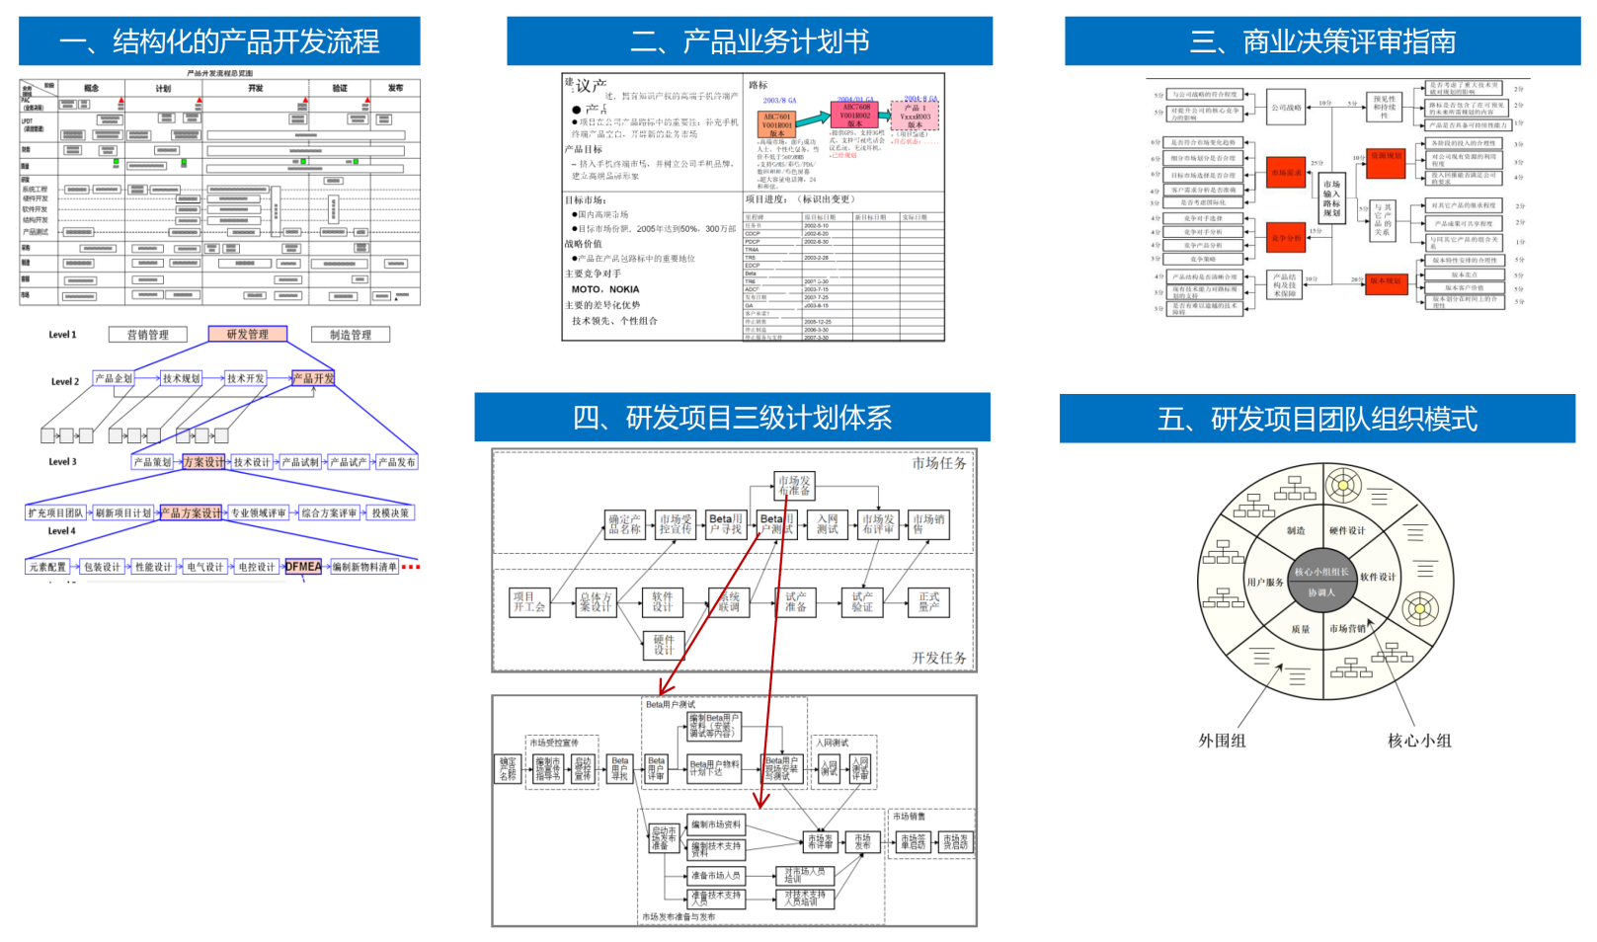

授课老师

- 讲授课程：《研发项目管理》、《产品需求分析与需求管理》、《市场驱动的新产品开发流程管理》、《研发质量管理》、《集成产品开发-IPD》等
- 工作经历：曾供职于华为技术，参与多款产品研发，先后担任研发工程师、项目经理、系统工程师、产品经理等职位；华为印度所工作期间，参与华为印度所CMM L4体系构建，华为印度所是中国第一个获得CMM四级国际认证。全程参与华为IPD、CMM研发体系改进项目，经历了华为研发管理从不规范到规范化的整个过程，对市场管理体系、项目管理体系、系统工程方法、研发管理信息化有深刻领悟与独到见解。
作为青铜器RDM的产品经理和架构师，带领团队完成产品构思、竞争分析、产品定义、架构设计、系统实现、产品发布，青铜器RDM涵盖研发高层决策管理体系、集成产品管理体系、集成项目管理体系、职能管理体系、流程-质量-知识管理支撑体系，践行第三代研发管理理念，构建“IPD+CMMI+Scrum一体化研发管理体系”，实现将研发管理全面信息化；目前青铜器RDM已经被1000+家高科技选择，成为公司研发创新管理核心平台。
- 部分咨询案例：国内家电行业第一名（广东某公司）、国内区域无线通信行业第一名（广东某公司）、国内SUV汽车行业第一名（河北某公司）、国内系统集成行业第二名（北京某公司）、国内GIS行业第一名（北京某公司）、国内互联网第三名（广东某公司）、国内芯片行业第三名（北京某公司）、国内军工通信行业知名企业（北京某公司）、……
- 部分培训案例：美的集团、海尔集团、创维集团、TCL、海信集团、阿里巴巴、网易、用友软件、金蝶软件、东软股份、科大讯飞、长城汽车、宇通重工、研祥科技、浪潮集团、中国移动、中国电信、大唐移动、烽火通信、京信通信、兴唐通信、伊利、蒙牛、三全、国电南瑞、浙大中控、北大方正、同方威视、星网锐捷、超图地理、信利半导体、三安光电、阳光电源、天马微电子、上海华虹、展讯通信、天准科技、迈瑞医疗、开立医疗、郎坤软件、久其软件、新意科技、绿盟科技、建行总行、浦发银行、佳讯飞鸿、联想网御、威创日新、汇川技术、亿力吉奥、中软国际、思源电气、恒宝股份、华宁电子、华胜天成等500+家企业提供了专业的研发管理培训，涉及的行业包括通信、软件、互联网、家电、运营商、芯片等。

董奎 Don
- 研发管理资深顾问
- INCOSE（国际系统工程师联合会）会员

第一天上课：上午9：00-12：00 下午13：30-16：30赠送研讨交流时间：16：30-17：00(赠送时间)
第二天上课：上午9：00-12：00 下午14：00-17：00 赠送研发管理IT系统介绍13：30-14：00（赠送时间）
费用： 单独报名3980元/人，优惠活动6600元2人，不再折扣。（含教材、茶点、证书，含午餐）
报名方式： 请在确认参加培训后立即将报名表传真或EMAIL至我公司，开课前一周发详细会务安排。
参会地点： 北京、上海、深圳的酒店， 开课前一周以《确认函》另行通知
培训课程：市场驱动的产品开发流程管理
参加地点： □北京 □上海 □ 深圳
参会人员：
公司名称： 业务性质： 企业规模/人数
发票信息：□增值税普通票 □增值税专用票
① 姓名： 职位： 电邮： 联系方式
② 姓名： 职位： 电邮： 联系方式
③ 姓名： 职位： 电邮： 联系方式
主要联系人：
姓名：_______________________ 部门：______________________ 职位：______________________
电话：_______________________ 传真：_____________________ 电邮：___________________
付款方式：□ 转账 □ 现金（可以微信，支付宝，不支持花呗和刷卡。）
费用总计：￥______元 （共 ______ 人参会）
预定住宿：□需要预定 □自行安排 （需要预定的请参考我司课程《确认函》中的住宿酒店信息
注意：
→请将报名表填写完整，回传或E-mail至我方即可。我方收到报名表后，将以电话、传真或E-mail等方式确认收到报名表。
→请在培训之前三个工作日内将报名表回传，本地客户可培训当天现场交费，外地客户请提前转帐,课前一周另行发送详细会务安排。
备 注: 学员朋友可自备名片，便学员现场的互动交流和日后互相拜访学习取经。本课程可根据企业需要做定制开发，到企业进行内训。
课程报名表

联系方式：中企联企业培训网
咨询电话：010-62885261 传真：010-62885218
联 系 人：潘宏利 13051501222
电子邮箱：phL568@163.com
网 址：www.zqLpx.com

